第11周 综合项目2 页面拆分Session对象使用注销功能

学习目标：1.页面的美化和拆分
2. Session对象使用和防非法跳转
3.注销退出功能的实现
4. springboot实现热部署

准备工作：1.请运行数据库，附加上数据库文件
2.请打开上周的项目，并运行一下确保能正确运行。

上机操作一、页面的美化和拆分
上周我们完成了项目的登录，登录成功后，我们会进入欢迎页面welcome.html
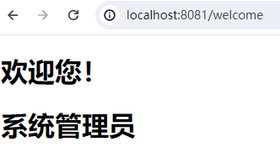
这个页面过于简单，下面我们美化一下它。先请看效果图：
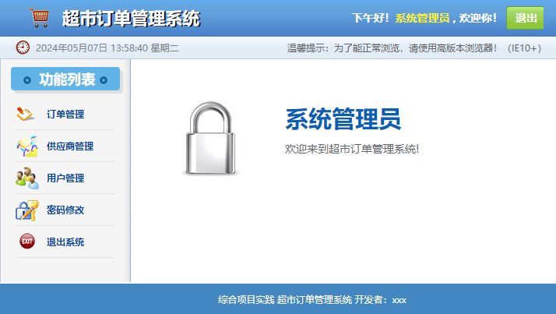
这是一种比较常用的布局方法, 我们将上面的网页,分成三个部分:
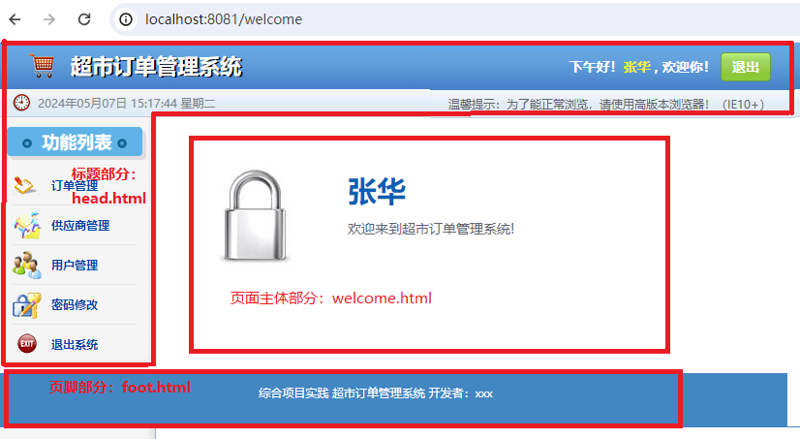
我们按上图,像网页分成三个部分:head.html, welcome.html,foot.html
其中,head.html和foot.html是固定不变的,将来我们后面的每一个页面都可以共享它们. 我们在welcome.html页面中,将head.html和foot.html部分嵌进我们的网页里. 请看操作:

步骤1.创建head.html页面
在recources/templates文件夹中,新建一个head.html文件,代码如下:
<!DOCTYPE html>
<html lang="en" xmlns:th="http://www.thymeleaf.org">
<head>
<meta charset="UTF-8">
<title>head</title>
</head>
<body>
<!--页面上方部分-->
<header class="publicHeader">
<h1>超市订单管理系统</h1>
<div class="publicHeaderR">
<p><span>下午好！</span><span style="color: #fff21b" th:text="${session.user.userName}"> </span> , 欢迎你！</p>
<a href="">退出</a>
</div>
</header>
<!--时间-->
<section class="publicTime">
<span id="time">2015年1月1日 11:11 星期一</span>
<a href="#">温馨提示：为了能正常浏览，请使用高版本浏览器！（IE10+）</a>
</section>
<!--主体内容,页面中间部分-->
<section class="publicMian ">
<div class="left">
<h2 class="leftH2"><span class="span1"></span>功能列表 <span></span></h2>
<nav>
<ul class="list">
<li><a href="">订单管理</a></li>
<li><a href="">供应商管理</a></li>
<li><a href="">用户管理</a></li>
<li><a href="">密码修改</a></li>
<li><a href="">退出系统</a></li>
</ul>
</nav>
</div>

</body>
</html>

再创建一个foot.html文件,代码如下:
<!DOCTYPE html>
<html lang="en" xmlns:th="http://www.thymeleaf.org">
<head>
<meta charset="UTF-8">
<title>head</title>
</head>
<body>
<!-- 页面下方部分 -->
<footer class="footer">
综合项目实践 超市订单管理系统 开发者：xxx
</footer>
</body>
</html>

步骤2.修改welcome.html页面,将上面两个页面嵌入网页中:
<!DOCTYPE html>
<html lang="en" xmlns:th="http://www.thymeleaf.org">
<head>
<meta charset="UTF-8">
<title>超市订单管理系统</title>
<link type="text/css" rel="stylesheet" th:href="@{/css/style.css}" />
<link type="text/css" rel="stylesheet" th:href="@{/css/public.css}" />
</head>
<body>

<div th:replace="head :: html"></div> <!-- 插入head.html文件 ,注意：号前后有个空格-->
<div class="right">
<img class="wColck" th:src="@{/images/clock.jpg}" alt=""/>
<div class="wFont">
<h2 th:text="${session.user.userName}">用户名</h2>
<p>欢迎来到超市订单管理系统!</p>
</div>
</div>
</section>

<div th:replace="foot :: html"></div> <!--插入foot.html文件,注意：号前后有个空格-->
<script type="text/javascript" th:src="@{/js/time.js}"></script>
<script type="text/javascript" th:src="@{/js/jquery-1.8.3.min.js}"></script>
<script type="text/javascript" th:src="@{/js/common.js}"></script>
<script type="text/javascript" th:src="@{/calendar/WdatePicker.js}"></script>
</body>
</html>

上机操作二 、Session变量(对象)的使用, 并用它防止非法跳转
上周我们们在登录的时候,使用了一个Session对象:
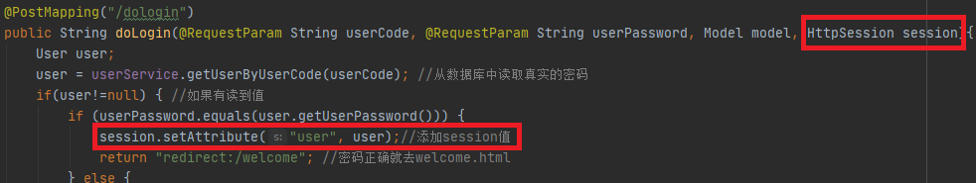Session对象的作用, 和model对象相似, 也可以从后端向前端传值, 但是不同的是,它可以跨页面存在. 下面我们做一个实验:
步骤1.在templates文件夹中，新建一个网页test.html
步骤2.在controller/UserController类中，给这个网址分配一个链接：
步骤3.打开前面的test.html文件，加上代码读取session对象user的值：
<!DOCTYPE html>
<html lang="en" xmlns:th="http://www.thymeleaf.org">
<head>
<meta charset="UTF-8">
<title>Title</title>
</head>
<body>
<div th:if="${session.user}!= null">
<p th:text="${session.user.userCode}" />
<p th:text="${session.user.userName}" />
<p th:text="${session.user.userPassword}" />
<p th:text="${session.user.address}" />
</div>
</body>
</html>

代码说明：网页上用"${session.user.字段值}"可以读取放session对象中的值。 这个值，先在后端（通常是controller端），用这种方式增加session对象的值:

这个值可以是对象,也可以是普通变量.

步骤4. 重新运行网页,并登录.
然后,在网址上输入test页面的网址,来到test页面:
http://localhost:8080/test
这时可以看到读取了session对象的值:
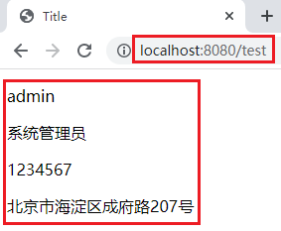
任何网页都可以访问到这个session对象的值,有兴趣同学可以多创建几个网页实验.
步骤5. 防非法跳转操作
所谓非法跳转, 就是在没有登录的情况下, 通过网址强行跳转, 例如, 我们上面登录成功之后, 就可以去到
http://localhost:8080/welcome 页面.
非法跳转就是,在没登录的情况下, 直接打开某个网址.
请同学们关掉浏览器, 重新打开浏览器, 输入上面的网址, 看有什么情况发生.
这时我们发现我们不经过登录，就直接进入了欢迎页面。
但是, 这种跳转是非法的, 因为正确的做法是, 应该通过登录才能进入这个welcome页面, 如果没有登录, 应该让用户回到登录页面.
方法是, 在打开这个网址的时候,先判断一下是否有session.User的值, 如果没有, 就说明用户没有登录过, 转回login
请打开controller/UserController类,修改welcome的链接:
@GetMapping("/welcome")
public String welcome(HttpSession session){
if(session.getAttribute("user") == null){ //如果用户没有登录就回到login
return "redirect:/login";
}
else
return "welcome";
}
代码说明：在后端读取session对象的值和前端不一样，要用session.getAttribute(“对象名”)来读取(具体请看“Java中使用Session详解.doc”) 如果有session值，就来到welcome,没有，就回到login

重新验证不经过登录和经过登录进入welcome页面的情况。
同时，请思考下面这两个地方，是如何读取用户的姓名值的，在哪些页面用什么方法读取？
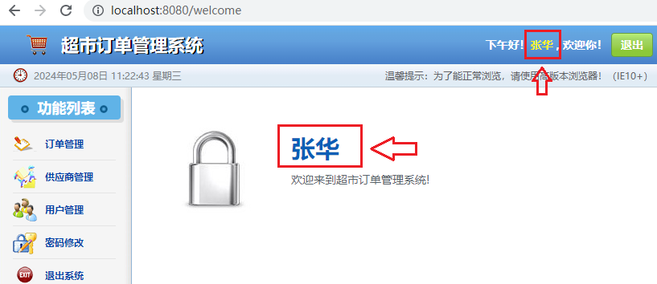

上机操作三、给登录添加注销退出功能，和出错处理
说明:上面我们完成了用户的登录, 下面我们要完成用户的注销功能,也就是退出登录功能，注销操作其实就是做两件事:
- 清除Sesion变量中用户的值
- 回到登录页面.
请看下面操作：

步骤1.注销功能的实现
打开controller中的UserController类，添加用户的注销链接/logout，当用户打开这个链接的时候，就清除Session变量，同时回到登录页面login.jsp, 代码如下：

@GetMapping("/logout") //退出登录页面
public String logout(HttpSession session){
session.removeAttribute("user"); //清除掉Session中user的值
return "redirect:/login"; //回到login.sjp
}

在UserController中再添加一个出错方法sysError()指向出错页面，将来要用，代码如下：
@ GetMapping ("/syserror") //出错页面
public String sysError(){
return "syserror.html";
}

步骤2.添加出错页面
在templates中创建syserror.html页面：
<!DOCTYPE html>
<html lang="en" xmlns:th="http://www.thymeleaf.org">
<head>
<meta charset="UTF-8">
<title>请登录</title>
</head>
<body>
<h1>请登录后再访问该页面！</h1>
<a th:href="@{/login}">返回</a>

</body>
</html>

然后在 /welcome的链接中，当用户没有经过验证打开/welcome的时候，就改为转去/syserror:
@GetMapping("/welcome")
public String welcome(HttpSession session){
if(session.getAttribute("user") == null){ //如果用户没有登录就直接来到main.html就回到login
return "redirect:/syserror";
}
else
return "welcome";
}如下图所示：
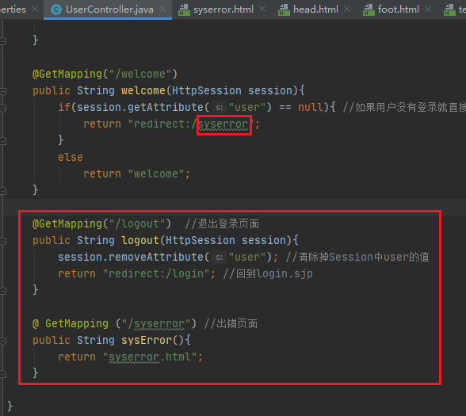
思考：上面我们转向时为什么要加上redirect:，加不加有什么区别。

步骤3. 给注销按钮写上代码
当用户在右上角点“退出”的时候:

就执行注销功能，即执行上面的/logout链接。
在templates的head.html文件中，找到“退出”按钮所在位置，将它的链接地址改为/logout,如下图：
<a th:href="@{/logout}">退出</a>
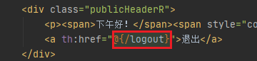
运行，登录成功后，点退出，退出登录，然后再故意直接打开网址/welcome,看是否转到syserror页面.
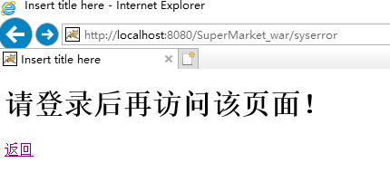
然后再正常登录， 点一下退出按钮，看是否正常注销登录：
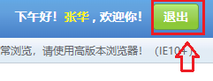
请消化理解上面的代码，注意在thymeleaf下如何获取网页的地址。

步骤4. 设置网站的首页
如果我们想将登录页面设置为网站的首页，可以在UserController类中添加以下的代码，将首页指定为login.html：
@GetMapping("/")
public String firstpage(){
return "login.html";
}
由于这个页面和上面的”/login”是一样的， 我们可以将这两个链接合并成一个：
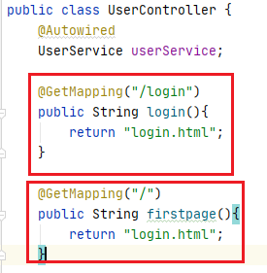
合并之后为：
@GetMapping({"/login","/"})
public String login(){
return "login.html";
}
上面的{ }里面可以指定多个链接，都指向同一个下面的网页。
保存并运行，打开网址：
http://localhost:8080/
就可以直接看到登录页面.

上机操作四、springboot实现热部署
什么叫热部署
在实际开发中，当我们修改了代码，需要重启一下服务器(重新运行启动类), 修改后的代码才能生效（也就是说：修改了项目的代码后需要重启一下服务器然后修改后的项目才生效，不重启服务器的话要不然还是以前代码），因此这样每次修改项目问题的时候我们都要重启一次服务器在实际开发中是非常麻烦的，因此热部署就解决了这个问题，热部署可以在我们修改完项目代码后不用重启服务器就能把项目代码部署到服务器中（也就是说修改完项目代码后不用重启服务器修改后的项目代码就能生效）
热部署有几种方法,例如手动启动热部署(修改完代码需要build一下)，自动启动热部署. 我们主要掌握自动启动热部署, 下面我们看自动启动热部署的操作.
步骤1. 先看一下热部署之前的冷部署
请启动主类, 打开网站, 并输入帐号密码进行登录.
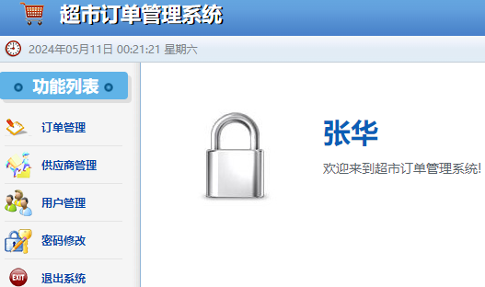
假设我们现在想要在右边增加一些用户信息,比如显示用户的电话号码.
打开templates中的welcome.html页面, 添加代码显示用户的电话号码:
<div class="wFont">
<h2 th:text="${session.user.userName}">用户名</h2>
<h2 th:text="${session.user.phone}">电话号码</h2>
<p>欢迎来到超市订单管理系统!</p>
</div>
这时候, 页面是不会显示出来电话号码的, 刷新页面也没用.需要重新启动主类(相当于重新启动tomcat服务器), 再刷新页面, 才能看到修改之后的效果:
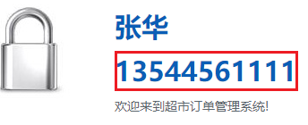

步骤2. 进行热部署
- 在菜单中点一下File->Setting,进入设置页面:
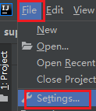
然后在Build,Excution,Deployment的下方点中Complier, 然后在右边选中:Build project automatically,如下图:
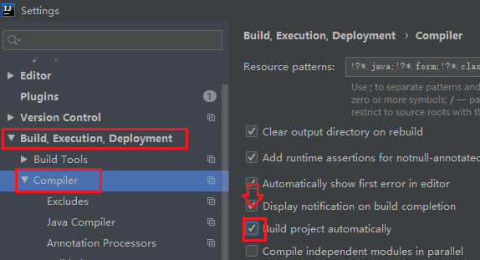 并点OK
- 在项目中按：CTRL + ALT + SHIFT + / 找到Registry点击
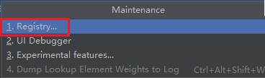
找到下面这一项, 点中它右边的勾勾：
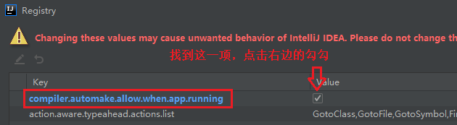
注意如果已经有勾勾了，先把它点掉，再点回去。
（注意1：有的idea版本在项目中点击CTRL + ALT + SHIFT + / 无反应，那么就可以点击CTRL+SHIFT+A搜索Registry点击进去找到上面的那一项在后面勾上对勾即可）
然后重新运行一下主类， 现在热部署就成功了。
- 打开resources中的配置文件application.properties, 加上下面的代码，取消thymeleaf的缓存（不然前端页面不能热部署）
#取消thymeleaf的缓存
spring.thymeleaf.cache=false

步骤3. 测试热部署的作用
我们先运行一下主类，并登录成功。
假设我们现在想要在右边增加一些用户信息,比如显示用户的地址.
打开templates中的welcome.html页面, 添加代码显示用户的地址:
<div class="wFont">
<h2 th:text="${session.user.userName}">用户名</h2>
<h2 th:text="${session.user.phone}">电话号码</h2>
<h2 th:text="${session.user.address}">家庭地址</h2>
<p>欢迎来到超市订单管理系统!</p>
</div>
在不用重启服务的情况下， 刷新页面就能看到效果。
或者随便在上面加一些代码，如
<h2 th:text="${session.user.phone}">电话号码</h2>
<h2 th:text="${session.user.address}">家庭地址</h2> aaa
bbb ccc
<p>欢迎来到超市订单管理系统!</p>
在不用重启服务的情况下， 刷新页面就能看到效果。
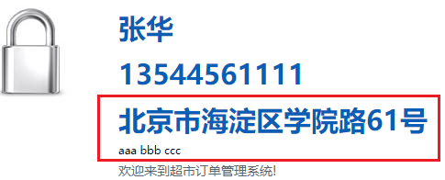
（由于机房做了硬盘保护，可能每次都要重新配置一下热部署）

本周的内容不多，请同学完成之后，阅读一下前端html里的代码，消化和理解里面的一些代码，如果前端基础好的同学可以阅读理解里面的css样式和html代码。本周的主要任务，就是给同学们阅读消化前端的CSS样式和HTML代码。

